|  |  |
| --- | --- |
| **Учебна дисциплина:** | *Основи на инженерното проектиране* |
|  |  |
|  |  |
| **ПРОТОКОЛ**  **ОТ ЛАБОРАТОРНО УПРАЖНЕНИЕ № 7** | |
|  | |
| **Тема:** | Моделиране и изследване на комуникационни системи |
|  |  |
| **Студент:** | Кристиян Миланов Пецанов |
| **Фак.№** | 121224086 |
| **Факултет:** | ФКСТ |
| **Група:** | 41б |
| **Преподавател:** | Цветан Маринов |
| **Дата:** | 19.11.2024г. |

1. **Задание**

1. Запознаване със слоестия еталонен модел OSI и основните принципи на енкапсулация на данните.

2. Придобиване на практически умения за изграждане, управление и наблюдение на малка мрежа в Cisco Packet Tracer.

1. **Теоретична постановка**
   1. **Слоест еталонен модел OSI (Open System Interconnection)**

Моделът OSI систематизира процесите на комуникация чрез разделяне на седем слоя, всеки от които изпълнява специфични функции:

* **Физически слой (Physical Layer)**
* Управлява предаването на битове по физическата среда.
* Определя механични, електрически и процедурни характеристики.
* Включва параметри на средата за предаване на сигнали (кабели, радиовълни).
* **Канален слой (Data Link Layer)**
* Осигурява трансфер на данни чрез фреймове.
* Включва разпознаване и корекция на грешки.
* Управлява достъпа до физическия канал (контрол на потока).
* **Мрежов слой (Network Layer)**
* Отговаря за маршрутизация на данни чрез логически адреси.
* Осъществява разделяне на съобщения на пакети и тяхното събиране при доставяне.
* **Транспортен слой (Transport Layer)**
* Гарантира надеждността на предаването между две крайни точки.
* Предоставя функции като повторение на грешни блокове и мултиплексиране.
* **Сеансов слой (Session Layer)**
* Управлява сеансите между абонатите, включително тяхното установяване, наблюдение и приключване.
* Синхронизира комуникацията и осигурява правилата за водене на диалога.
* **Слой представяне (Presentation Layer)**
* Отговаря за форматирането, кодировката и представянето на данните.
* Гарантира съвместимост на синтаксиса и семантиката между изпращача и получателя.
* **Слой приложение (Application Layer)**
* Осигурява интерфейс между потребителските приложения и мрежата.
* Включва протоколи като HTTP, FTP и SMTP за достъп до различни услуги.
  1. **Опаковане на информацията за предаване в комуникационни мрежи**
* Информацията преминава през слоевете от горе надолу, като всеки слой добавя служебна информация (хедър).
* На приемащата страна слоевете в обратен ред премахват своите хедъри, възстановявайки оригиналните данни.
* Форматите на данните се различават между слоевете – фрейм за каналния слой, пакет за мрежовия слой и т.н.
  1. **Основни мрежови устройства**
* **Суич (Switch):**
  + - Работи на каналния слой.
    - Осигурява локална комуникация чрез анализ на MAC адресите в мрежата.
* **Рутер (Router):**
  + - Работи на мрежовия слой.
    - Използва IP адреси за маршрутизиране на данни между различни мрежи.
    - Управлява логически маршрути и осигурява връзки между мрежи.

1. **Резултати**

3.1. Резултати от изпълнение на т. 3.1 от инструкциите за изпълнение на ЛУ №7

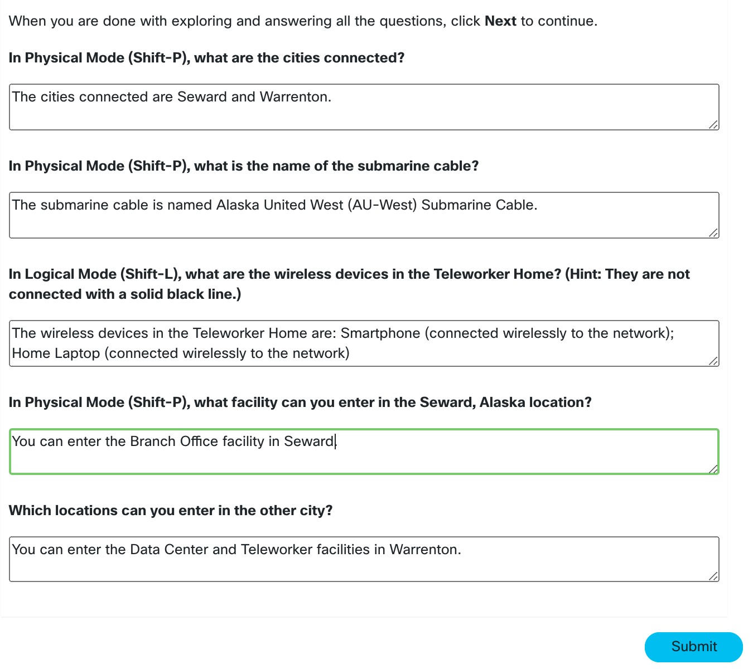

3.2. Резултати от изпълнение на т. 3.2 от инструкциите за изпълнение на ЛУ №7

3.3. Резултати от изпълнение на т. 3.3 от инструкциите за изпълнение на ЛУ №7

3.4. Резултати от изпълнение на т. 3.4 от инструкциите за изпълнение на ЛУ №7. Отговорете на следните въпроси:

* + - * Какъв е IP адресът на лаптопа? – 172.16.0.252
* Какъв е Default Gateway на настолния компютър? – 172.16.0.254
* Каква е маската на подмрежата на настолния компютър? – 255.255.255.0
* От настолния компютър или от лаптопа, отворете web browser и в адресното поле въведете **cisco.srv**. Отворете линка, озаглавен **A small page**. Какво е съобщението, което се визуализира на страницата? – Hello, world!
* Кое е устройството, свързано към безжичния рутер посредством безжична връзка? – Лаптопът е свързан посредством безжична връзка